Tạo project rồi tải 2 webdriver của selenium

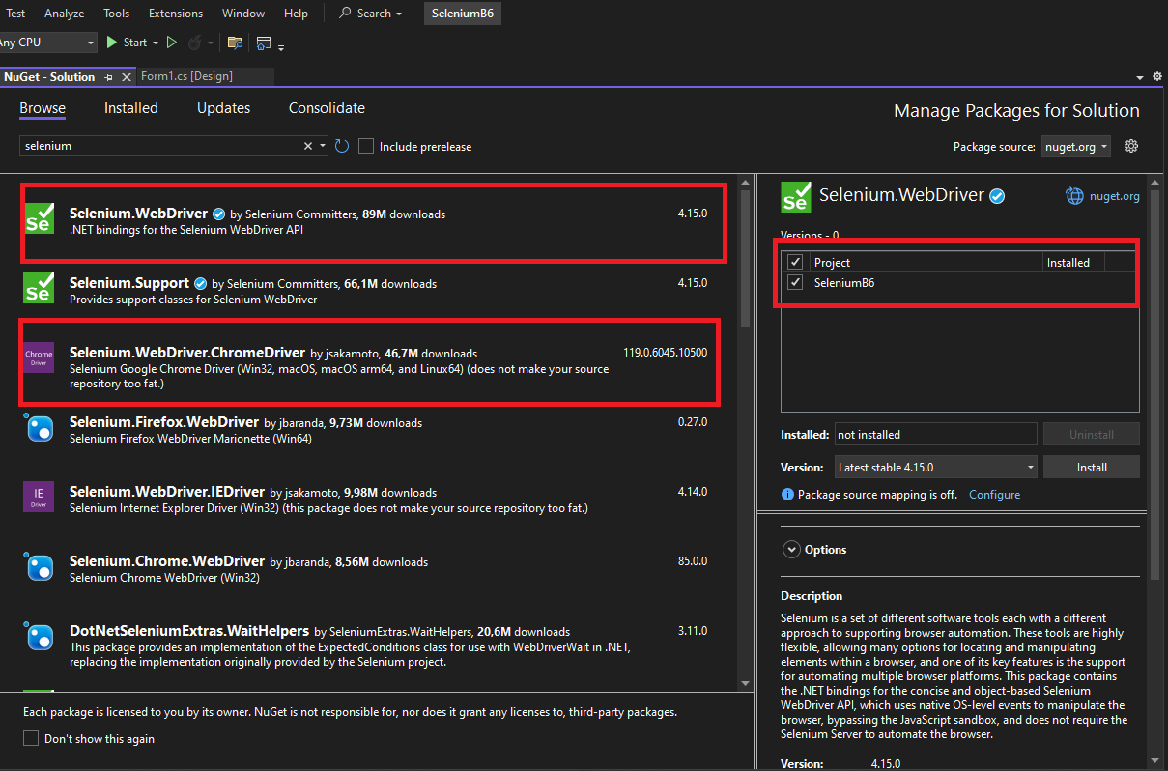

Bài 1:

Thêm 2 thư viện của Selenium vào

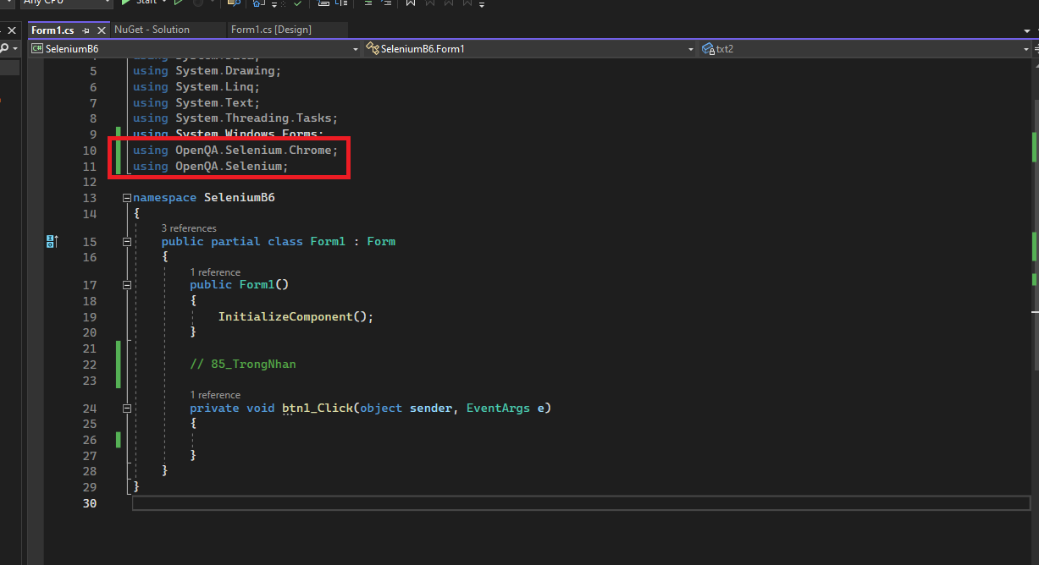

a,b, f, h) Viết code thực thi nhập url rồi mở url, nếu không nhập url thì tự mở trang <http://vnexpress.net>, lấy url, lấy page source

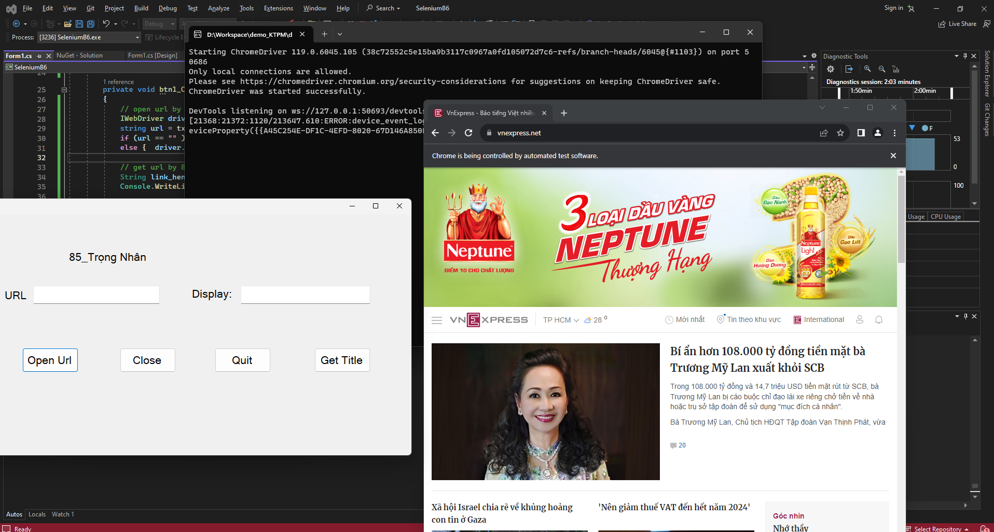

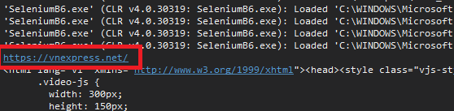

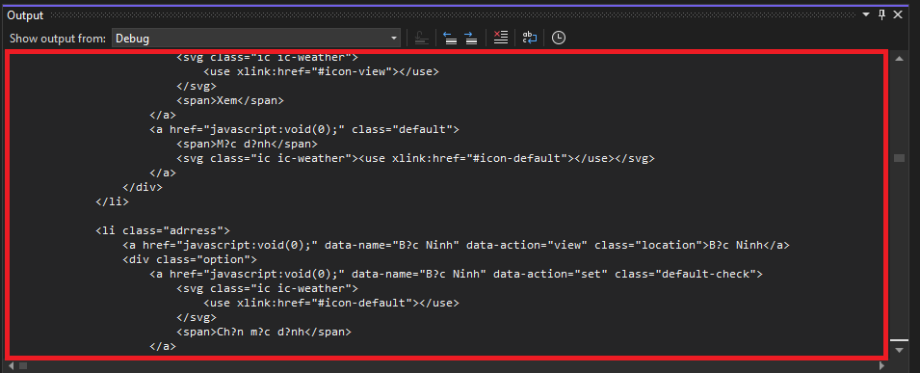

c, e) close và quit web

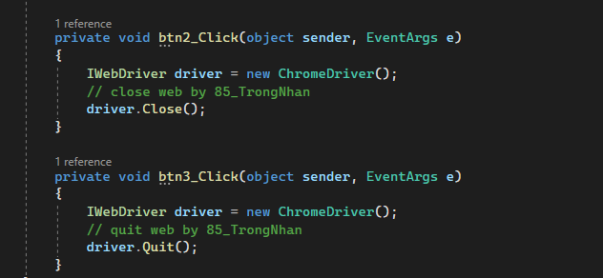

d) đóng màn hình đen khi chạy

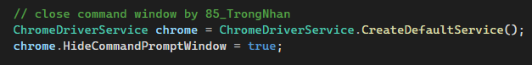

g) lấy title hiển thị trên textbox Display

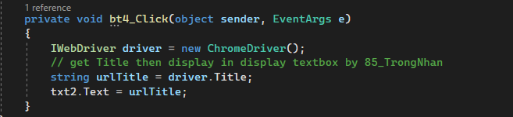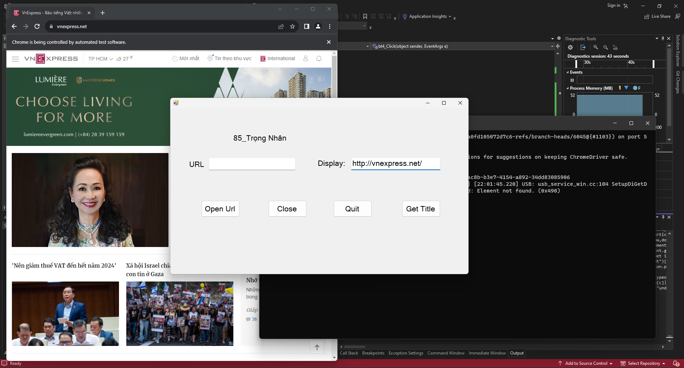

1. Điều chỉnh đường dẫn trình duyệt

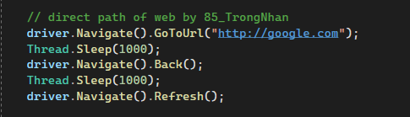

Ban đầu vào trang vnexpress, xong vào trang google rồi trở về vnexpress sau mỗi 1 giây

Bài 2:

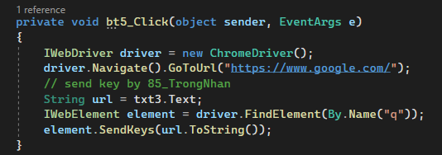

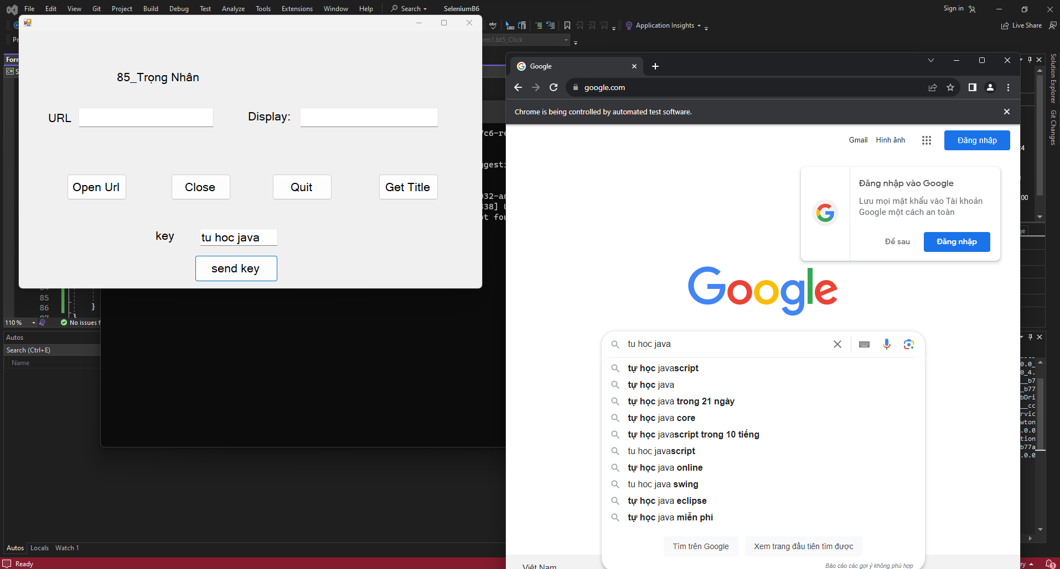

Bài 3:

